- Entrega 07 do projeto de Técnicas de Programação
- Projeto: APP – Acompanhamento de Projetos Parlamentares
- Aluno: Eduardo de Oliveira Castro
- Matricula: 12/0115921

Parecer sobre os acoplamentos e coesão atuais

Praticamente todos os acoplamentos são fracos, em sua maior parte envolvendo parâmetros, alguns serviços web e informações por arquivos XML. Também há casos em que há um acoplamento forte com estrutura de dados compartilhada mas são poucos os casos.
Aparentemente os módulos estão acoplados de forma a aplicar bem os conceitos de orientação a objetos, cada um representa bem suas funções mantendo as classes com um bom grau de coesão.

Sugestão para nova arquitetura

Avaliando as métricas obtidas desse código observei uma grande quantidade de métodos públicos, o que definitivamente não é o ideal para um bom projeto. Em uma futura refatoração o ideal seria substituir a maior parte deles por métodos private afim de garantir uma maior segurança e confiança às informações dos projetos parlamentares. Durante as classes que envolvem controle de pesquisas podem ser observados métodos muito parecidos, talvez eles pudessem ser implementados por uma interface ou herdados por uma classe mãe. A mesma proximidade entre alguns métodos pode ser encontrada entre os métodos FavoriteController e HistoryController. Quanto ao restante acredito que sigam boas práticas de projeto e poderiam continuar como estão, o projeto está relativamente bem organizado.

Grafos sobre acoplamento de pacotes

- Projeto inteiro
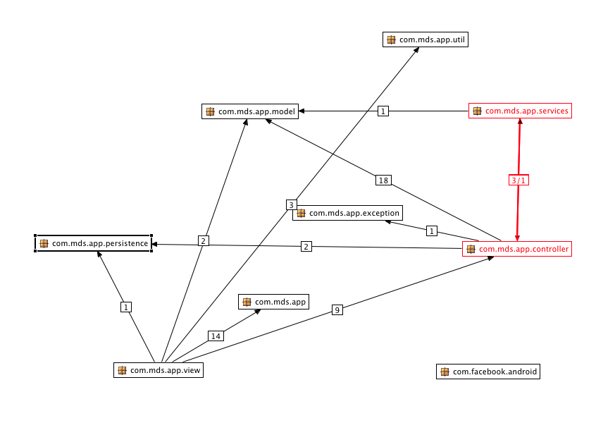

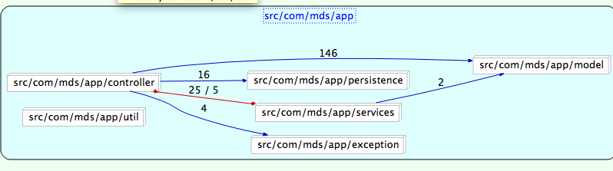

- Controller
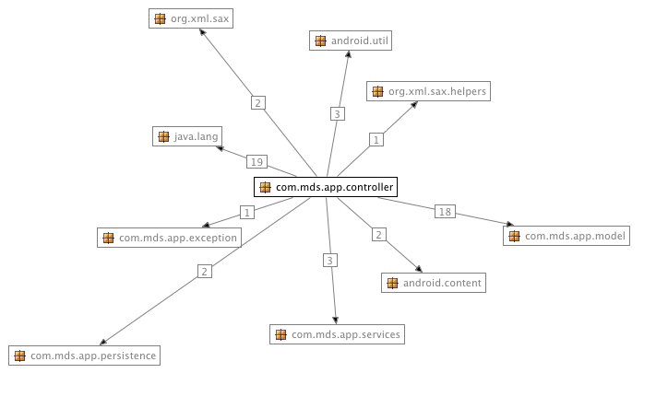

- Exception

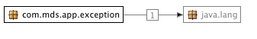

- Model



- Persistence
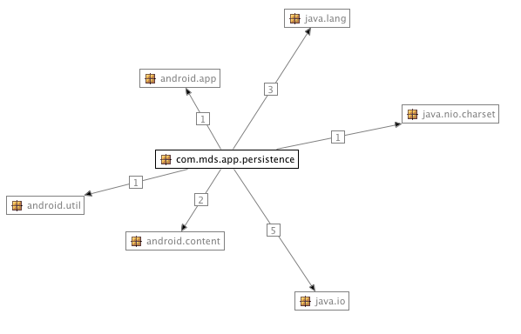

- Util
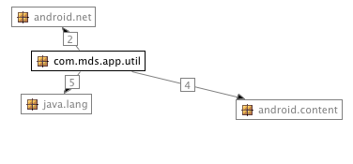

- Services
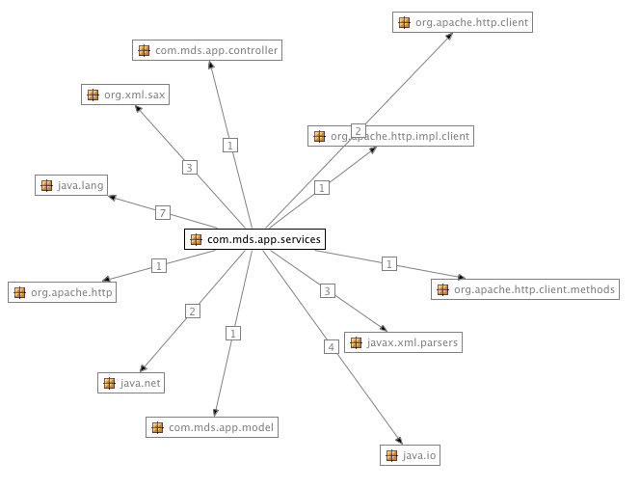
- View
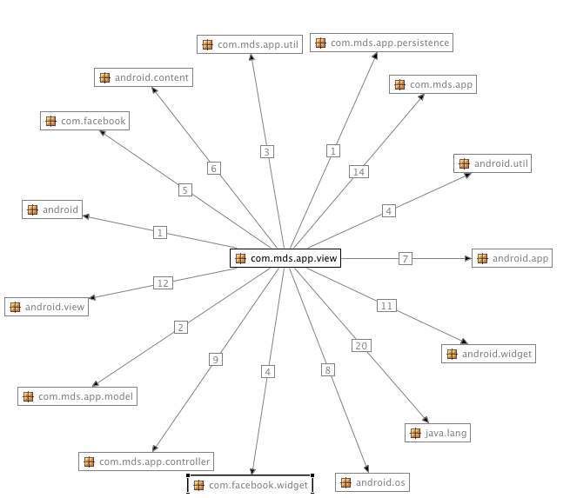

Grafos sobre acoplamento de classes

- Controller

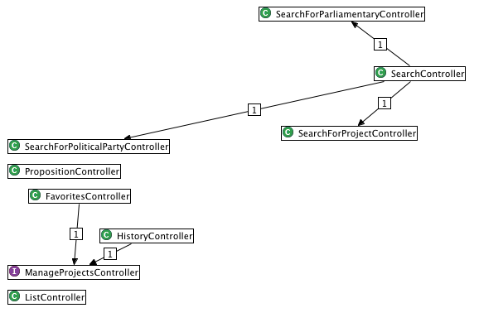

- Model

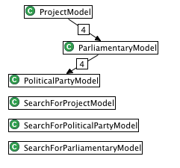

- View
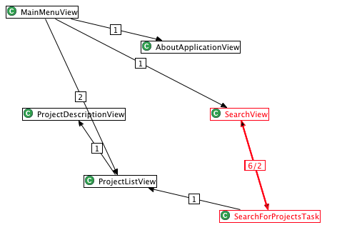

Pacotes extras com classes independentes:

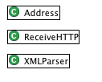
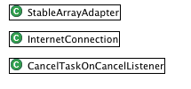
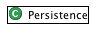

Informações extras:
